Sporočilo za javnost

Podaljšanje programa Toshio Nakao Chair

KU Leuven in GC Europe za šesti mandat podaljšujeta program Toshio Nakao Chair ter utrjujeta edinstveno partnerstvo na področju raziskav v dentalni medicini

LEUVEN, Belgija, 23. junij 2026 – Univerza KU Leuven in družba GC Europe sta uradno obeležili podaljšanje programa Toshio Nakao Chair za področje adhezivnega zobozdravstva, s čimer se začenja že šesti zaporedni mandat partnerstva, ki je postalo zgled dolgoročnega sodelovanja med akademskim okoljem in industrijo. Program, ki ga vodi profesor Bart Van Meerbeek v okviru raziskovalne skupine BIOMAT na Fakulteti za biomedicinske vede Univerze KU Leuven, predstavlja najstarejšo donatorsko profesuro na univerzi ter pomemben simbol medsebojnega zaupanja, skupnih ambicij in znanstvene odličnosti.
Program Toshio Nakao Chair je bil ustanovljen leta 1998 s podporo družbe GC z namenom spodbujanja raziskav na področju adhezivnih materialov in njihove interakcije z zobnimi tkivi ter razvoja inovativnih dentalnih materialov in tehnik na področju adhezivnega zobozdravstva. V skoraj treh desetletjih sodelovanja je program prispeval k številnim znanstvenim odkritjem, ki imajo neposreden pomen za zobozdravnike in paciente po vsem svetu.
Slovesnost ob podaljšanju programa je potekala 23. junija 2026 v rektorskih salonih Univerze KU Leuven. Program se je začel s pozdravnim nagovorom Gerta-Jana Bakxa iz Oddelka za zbiranje sredstev in odnose z alumni Univerze KU Leuven, sledila pa sta nagovora profesorja Barta Van Meerbeeka in dr. Pera Falka, glavnega izvršnega direktorja družbe GC International.

Slovesnost je vključevala podpis pogodb, nagovor rektorice Séverine Vermeire ter izmenjavo spominskih daril med donatorjem in nosilcem programa.
Za oba partnerja podaljšanje programa pomeni veliko več kot zgolj nadaljevanje uspešne pobude financiranja. Predstavlja dolgoletno partnerstvo, ki temelji na zaupanju, kontinuiteti in skupni zavezanosti ustvarjanju dodane vrednosti na področju dentalne medicine ter prispeva k bolj zdravi in dolgoživi družbi.

»Uspeh tega partnerstva temelji na skupnem spoštovanju znanstvene neodvisnosti,« je povedal profesor Bart Van Meerbeek. »Družba GC je skozi vsa leta dosledno podpirala objektivne znanstvene raziskave, tudi kadar rezultati niso bili povsem skladni s prvotnimi pričakovanji.«
Program Toshio Nakao Chair je podaljšan za obdobje 2026–2030, kar predstavlja že peto podaljšanje od njegove ustanovitve. Takšna kontinuiteta je izjemna ter potrjuje velik strateški pomen, ki ga oba partnerja pripisujeta dolgoročnemu raziskovalnemu sodelovanju.
Dr. Per Falk, glavni izvršni direktor družbe GC International, je poudaril pomen vlaganja v dolgoročna znanstvena partnerstva.
»Družba GC že od svoje ustanovitve verjame, da se inovacije začnejo s poslušanjem. S tesnim sodelovanjem z našimi strankami ter raziskovalci pridobivamo dragocena spoznanja, ki nam omogočajo nenehno izboljševanje naših materialov in prispevajo k boljši ustni zdravstveni oskrbi po vsem svetu.«
Usmeritev programa Toshio Nakao Chair na področje adhezivnega zobozdravstva se popolnoma ujema s poslanstvom raziskovalne skupine BIOMAT, ki je mednarodno priznana po svojem pionirskem delu na področju dentalnih biomaterialov. S podporo translacijskim raziskavam partnerstvo prispeva k prenosu znanstvenih spoznanj iz laboratorija v klinično prakso ter zagotavlja, da znanstveni napredek koristi tako zobozdravnikom kot tudi pacientom.

Rektorica Séverine Vermeire je v svojem nagovoru poudarila, da je to dolgoletno partnerstvo odličen primer uspešnega sodelovanja med univerzami in industrijo pri ustvarjanju trajnega družbenega učinka z raziskavami, inovacijami in prenosom znanja.
Ob pogledu v prihodnjih pet let program Toshio Nakao Chair ponovno potrjuje skupno ambicijo Univerze KU Leuven in družbe GC Europe, da še naprej premikata meje adhezivnega zobozdravstva ter vrhunske znanstvene dosežke prenašata v konkretne koristi za ustno zdravje ljudi po vsem svetu.

GC Europe N.V.
Interleuvenlaan 33
3001 Leuven
+32.16.74.10.00
https://www.gc.dental/europe
info.gce@gc.dental
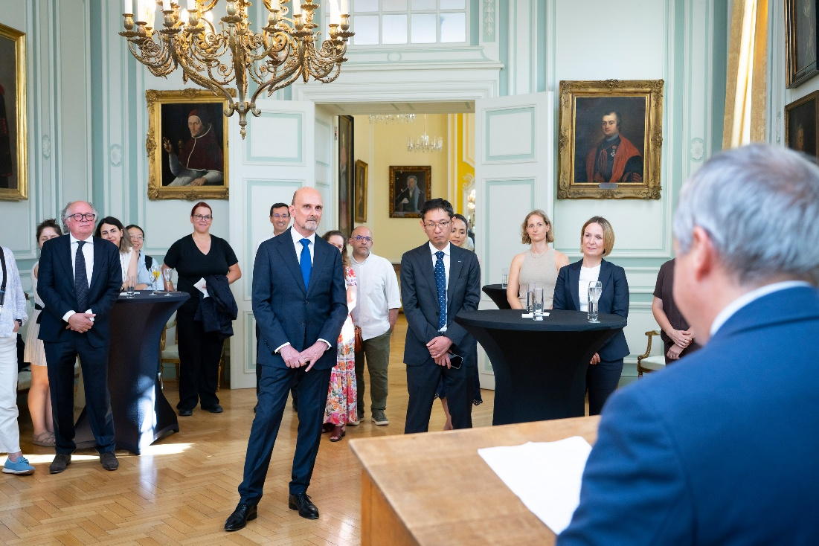
Prof. Bart Van Meerbeek je poudaril, da je skoraj tri desetletja dolgo sodelovanje med Univerzo KU Leuven in družbo GC uspešno povezovalo neodvisne znanstvene raziskave z industrijskimi inovacijami.
Copyright: KU Leuven - Michael De Lausnay

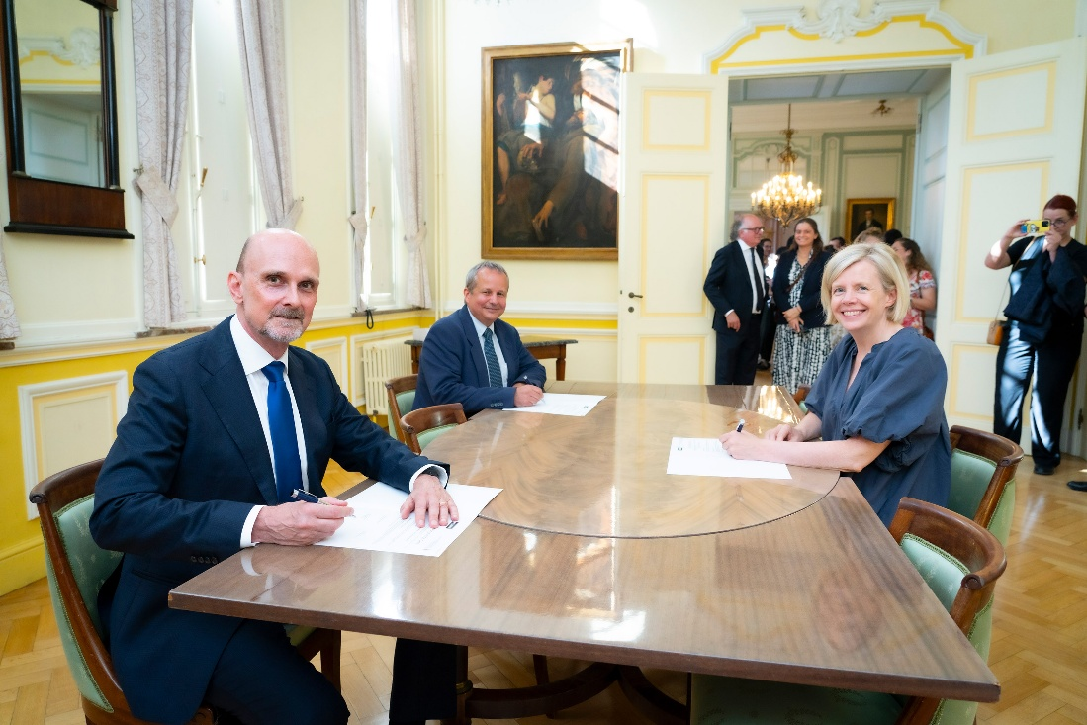
Podpis podaljšanja programa Toshio Nakao Chair. Z leve proti desni: dr. Per Falk, glavni izvršni direktor družbe GC International AG, prof. Bart Van Meerbeek, nosilec programa Toshio Nakao Chair in vodja raziskovalne skupine BIOMAT na Oddelku za ustno zdravje Univerze KU Leuven, ter prof. Séverine Vermeire, rektorica Univerze KU Leuven.
Copyright: KU Leuven - Michael De Lausnay

